GRADO 7– SEMANA 8 – TEMA: SISTEMA EXCRETOR DEL HOMBRE
Campo de Pensamiento Científico Tecnológico
(Biología)


¿QUÉ ES LA VACUNACION Y CUÁL ES SU IMPORTANCIA? (BIOLOGÍA)

La vacunación es una forma sencilla, inocua y eficaz de protegernos contra enfermedades dañinas antes de entrar en contacto con ellas. Las vacunas activan las defensas naturales del organismo para que aprendan a resistir a infecciones específicas, y fortalecen el sistema inmunitario.
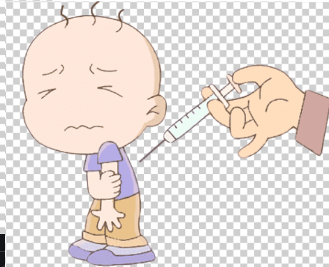
Tras vacunarnos, nuestro sistema inmunitario produce anticuerpos, como ocurre cuando nos exponemos a una enfermedad, con la diferencia de que las vacunas contienen solamente microbios (como virus o bacterias) muertos o debilitados y no causan enfermedades ni complicaciones. La mayoría de las vacunas se inyectan, pero otras se ingieren (vía oral) o se nebulizan en la nariz.
La vacunación es una forma segura y eficaz de prevenir enfermedades y salvar vidas, hoy más que nunca. En la actualidad disponemos de vacunas para protegernos contra al menos 20 enfermedades, entre ellas la difteria, el tétanos, la tos ferina, la gripe y el sarampión. En su conjunto, esas vacunas salvan cada año tres millones de vidas.
Cuando nos vacunamos, no solo nos protegemos a nosotros mismos, sino también a quienes nos rodean. A algunas personas, por ejemplo, las que padecen enfermedades graves, se les desaconseja vacunarse contra determinadas enfermedades; por lo tanto, la protección de esas personas depende de que los demás nos vacunemos y ayudemos a reducir la propagación de tales enfermedades.

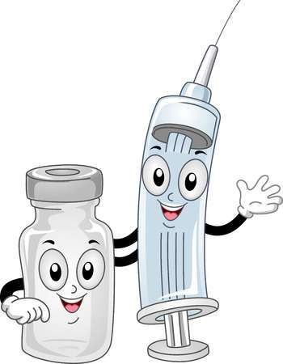
Otras propiedades ideales de las vacunas son que inmunicen con una sola dosis, que sean estables sin refrigeración (sin cadena de frío), económicas y disponibles para todos.
La vacuna antipoliomielítica oral (OPV) contiene un virus vacunal atenuado que activa una respuesta inmunitaria en el cuerpo. Tras la administración de la OPV, el virus vacunal atenuado se multiplica en el intestino durante un tiempo limitado, generando la producción de anticuerpos que confieren la inmunidad. Durante ese tiempo, el virus vacunal también se excreta en las heces. En zonas con saneamiento insuficiente, el virus vacunal excretado puede propagarse en la comunidad cercana antes de morir, y ello puede conferir protección a otros niños a través de una inmunización indirecta.


GRADO 7 – SEMANA 8 – TEMA: SISTEMA EXCRETOR DEL HOMBRE
SISTEMA EXCRETOR DEL HOMBRE Y SUS ENFERMEDADES
El sistema urinario humano es un conjunto de órganos encargados de la producción, almacenamiento y expulsión de la orina. A través de la orina se eliminan del organismo los desechos nitrogenados del metabolismo (urea, creatinina, ácido úrico) y otras sustancias tóxicas. (Varios, 2020)
El aparato urinario humano se compone fundamentalmente de dos partes que son: (Varios, 2020)

PARTE | FUNCIÓN | DIBUJO
RIÑÓN | Los riñones son dos órganos de color rojo oscuro que están situados a ambos lados de la columna vertebral, el derecho algo más bajo que el izquierdo. Cada uno de ellos tiene un peso de 150 gramos, entre 10 y 12 centímetros de largo. Los riñones están divididos en tres zonas diferentes: corteza, médula y pelvis. En la corteza se filtra el fluido desde la sangre, en la médula se reabsorben sustancias de ese fluido que son necesarias para el organismo, en la pelvis renal la orina sale del riñón a través del uréter. | 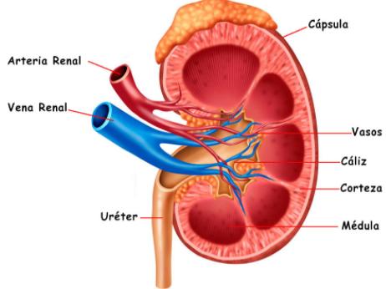
VÍAS URINARIAS | Recogen la orina desde la pelvis renal y la expulsa al exterior, están formadas por un conjunto de conductos que son: | 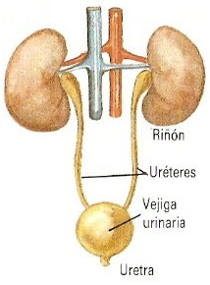
VÍAS URINARIAS | Uréteres: Son dos conductos que conducen la orina desde los riñones hasta la vejiga urinaria.
VÍAS URINARIAS | Vejiga urinaria: Receptáculo donde se acumula la orina, su capacidad es de unos 300 a 450 ml.
VÍAS URINARIAS | Uretra: Conducto que permite la salida al exterior de la orina contenida en la vejiga urinaria.

UNIDAD DEL SISTEMA EXCRETOR (NEFRONA)
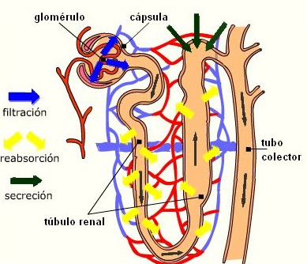La nefrona es la unidad básica constituyente del órgano renal. En cada riñón existen 250 conductos colectores, cada uno de los cuales recoge la orina de 4000 nefronas. La estructura de la nefrona es compleja, se compone de un corpúsculo renal en comunicación con un túbulo renal. Sus funciones básicas son:
- Filtración: algunas sustancias son transferidas desde la sangre hasta las nefronas.
- Secreción: cuando el líquido filtrado se mueve a través de la nefrona, gana materiales adicionales (desechos y sustancias en exceso).
- Reabsorción: algunas sustancias útiles son devueltas a la sangre para su reutilización.
Como consecuencia de estas actividades se forma la orina.
OTROS ORGANOS EXCRETORES: (Varios A. , 2020)
GRADO 7 – SEMANA 8 – TEMA: SISTEMA EXCRETOR DEL HOMBRE
PIEL | PULMON | HIGADO
En la piel se sitúan las glándulas sudoríparas que son glándulas de secreción externa.  La sustancia excretada por las glándulas sudoríparas, se denomina sudor, y se compone de agua (99 %), sales minerales (0,6 %), siendo el cloruro de sodio la más abundante, sustancias orgánicas que corresponden únicamente al 0,4% del sudor, incluyen urea, creatinina y sales de ácido úrico. | Permiten excretar el dióxido de carbono formado durante la respiración celular. El dióxido de carbono es eliminado del cuerpo en cada exhalación | La bilis, además de participar en la digestión de grasas, actúa como vía de eliminación de sustancias tóxicas. Los pigmentos biliares son eliminados junto con la materia fecal.

ENFERMEDADES DEL SISTEMA EXCRETOR:
Nefrosis
La nefrosis o síndrome nefrótico es la inflamación de las nefronas, es decir, la unidad básica de estructura y funcionamiento de los riñones. Esta enfermedad presenta hinchazón, proteína en la sangre, altos niveles de colesterol y de triglicéridos. Entre sus síntomas se presentan hinchazón en la cara, el abdomen, el brazo y las piernas, orina espumosa, aumento de peso asociado a la retención de líquidos y pérdida de apetito.

Nefritis
La nefritis consiste en la inflamación de uno o ambos riñones. Se ocasiona por la inflamación de diferentes tejidos del riñón como el glomérulo, los túbulos o el tejido intersticial que rodea a estos órganos. Sus síntomas pueden caracterizarse por la presencia de orina maloliente, dolor en la parte baja del abdomen y sangre en la orina

Piedras en los riñones
Las piedras en los riñones son depósitos de calcio que se pueden ver en los nefronas. Estas suelen variar de tamaño y también pueden bajar a las vías urinarias causando dolor extremo. La causa principal de esta enfermedad es el cambio de los niveles de sales y minerales presentes en la orina. Esto puede ocasionar coagulación y aumentar el tamaño de las piedras.

Cistitis.
La cistitis se refiere a la inflamación de la vejiga. La mayoría de las ocasiones esta se ocasiona por una infección bacteriana y se le considera como una infección del tracto urinario. Sus principales síntomas con la dificultad al orinar, orina maloliente, dolor abdominal, orina turbia y sangre en la orina

Uremia
La uremia consiste en la acumulación de sustancias tóxicas en el flujo sanguíneo como resultado de la falta de un riñón que realice la función de procesar y expulsar los desechos a través de la orina. Los síntomas principales de la uremia son la fatiga y pérdida de concentración mental. Además puede presentarse picazón, espasmos musculares, piel seca, amarillenta y escamosa. La boca tiene un sabor metálico y el aliento tiene un olor distintivo.



GRADO 7 – SEMANA 8 – TEMA: SISTEMA EXCRETOR DEL HOMBRE
- Con base a la lectura “¿Qué es la vacunación y por qué es importante vacunarse?”, realiza un pequeño resumen de la lectura sacando los aspectos más importantes: _________________________________
______________________________________________________________________________________________________________________________________________________________________________________________________________________________________________________________________
- Rellena el espacio en blanco con las palabras sugeridas:
acumula agua aparato desecho expulsada filtrar orina riñones uréteres uretra

EL APARATO EXCRETOR

- El __________ excretor está formado por los __________, los uréteres, la vejiga de la orina y la _________.
- Los riñones son dos órganos encargados de ____________ la sangre y formar la ____________.
- Los _____________ son los conductos que comunican los riñones con la vejiga de la orina.
- La vejiga de la orina es un órgano donde se __________ la orina antes de ser ____________.
- La _____________ es el conducto que comunica la vejiga de la orina con el exterior.
- La orina es un líquido amarillo que contiene ________________ y sustancias de _______________

- Completa el siguiente cuadro comparativo de masa y volumen.
CARACTERISTICA | MASA | PESO
DEFINICIÓN
UNIDAD
INSTRUMENTO DE MEDICIÓN

- Determina el peso de los siguientes objetos en Júpiter, Saturno y la tierra; determinando en qué lugar pesa más.
 |  |  | 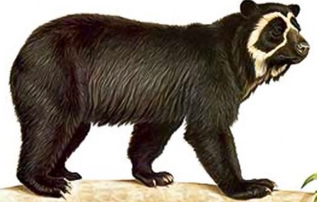
Masa= 40Kg | Masa= 58Kg | Masa= 6000Kg | Masa= 110 Kg
Realiza esta actividad en forma individual. Para ello te recomendamos tomar papel y lápiz, y salir a observar fuera de tu casa en el campo. Haz una lista, lo más exhaustiva posible, de todo lo que se mueve, ya sean animales, personas, insectos, peces, vehículos, etc, e indica la forma en que se mueven: en línea recta o curva. En seguida, tabula los resultados obtenidos.
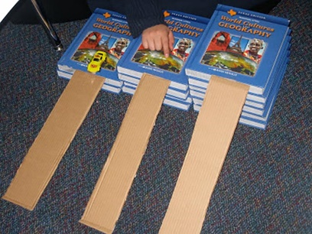
Paso 1: Coloca un cuaderno en el suelo y coloca la tabla delgada en forma de rampa. Tira el carro o bolita (boliche) y toma el tiempo de caída del objeto.
Paso 2: Coloca 4 Cuadernos uno sobre otro y coloca la tabla delgada en forma de rampa. Tira el carro o bolita (boliche) y toma el tiempo de caída del objeto
Paso 3: Coloca 7 cuadernos y coloca la tabla delgada en forma de rampa. Tira el carro o bolita (boliche) y toma el tiempo de caída del objeto.
Rampa | Tiempo
1 cuaderno
4 cuadernos
7 cuadernos
  - Realiza un dibujo del experimento.
  - Realiza una gráfica de barras del experimento realizado
1.3 ¿Qué sucedió con los tiempos cuando aumento el número de cuadernos?
- Completar el siguiente mapa conceptual.


AUTOEVALUACIÓN
VALORA TU APRENDIZAJE |  | SI | NO | A VECES
1.Cognitivo | Reconoce las diferencias entre masa y peso; y los tipos de movimiento.
2.Procedimental | Realiza con entusiasmo el trabajo practico sobre tipos de movimiento.
3.Actitudinal | Demuestra una buena actitud para el desarrollo de las actividades.

FUENTES BIBLIOGRAFICAS:
- https://concepto.de/movimiento/#ixzz6fab0eefN
- https://www2.ulpgc.es/hege/almacen/download/37/37259/dinamicai.pdf.
- https://previa.uclm.es/profesoradO/xaguado/ASIGNATURAS/BMD/4-Apuntes/Clase2%BA-06.pdf

